校

図

学

**本を好きな子どもを**

**はぐくもう**

館

書

座

講座

ア

テ

ン

ラ

ボ

イ

子どもの読書活動は、人生をより実りあるものとするために重要な役割を持っています。

子どもたちの読書活動をより充実したものにするためには、大人の力が必要不可欠です。

三浦市の学校では、保護者の方や地域の方が中心となって、学校図書館ボランティア（学校で読み聞かせ等のボランティアをしてくださっている方）として子どもたちの読書活動を支援してくださっています。

この講座では、学校図書館ボランティアとして活動する基礎のことや読み聞かせの仕方、選書、本の修繕方法について学ぶことができます。

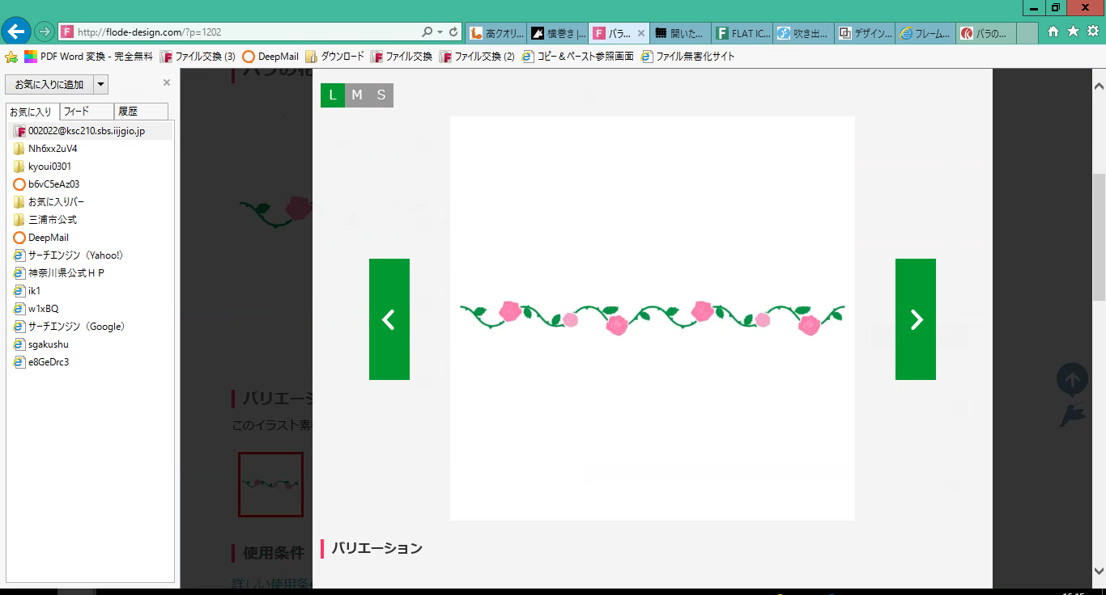次のとおり開催しますので、ぜひご参加ください！



**対象**　学校図書館ボランティア（学校で読み聞かせや図書の整備をされている方）

学校図書館ボランティアに興味のある方　３０名程度

**日程**

|  |  |
| --- | --- |
| 11月13日（木）  10:00～11:00 | テーマ「本の修理　ワンポイントアドバイスと絵本講師なのでちょっとだけ絵本のおはなし」  講師：伊藤　孝子　氏  （ NPO法人「絵本で子育て」センター　絵本講師 ）  会場：初声市民センター２階講堂 |

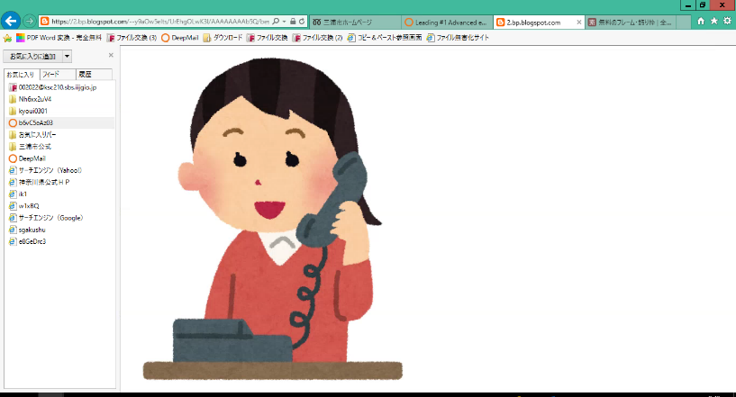

申し込みは、お電話にてご連絡ください。定員になり次第締め切りになります。

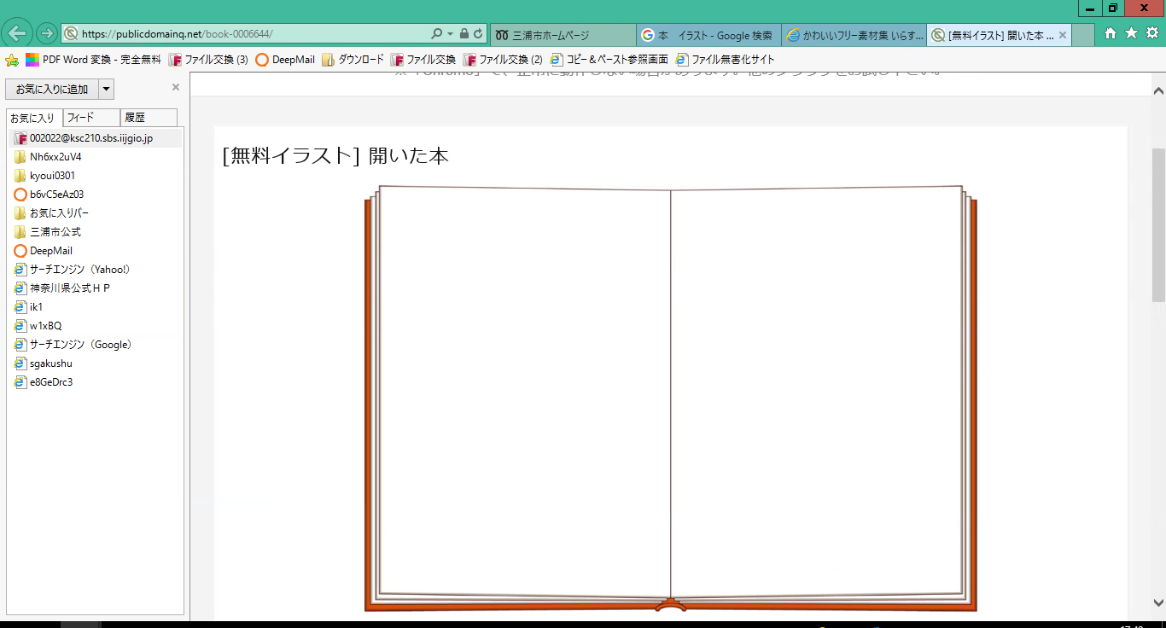**講座内容**

**「本の修理 ワンポイントアドバイスと絵本　講師なのでちょっとだけ絵本のおはなし」**

◆日　時：令和７年11月13日（木）

10：00～11：00

◆講　師：伊藤　孝子　氏

（　NPO法人　「絵本で子育て」　センター　絵本講師　）

◆会　場：初声市民センター２階講堂

◆内　容：修理の仕方を、ワークショップ 形式で学びます。

修理の仕方

講師がボランティアを始めた経緯や活動の　　　紹介、そこで学んだ修理の仕方のポイントを、実践を通して学べます。

ちょっとだけ絵本のおはなし

　なぜ今絵本が必要なのか、絵本の読み聞かせ　　を通して、絵本の大切さを学びます。

◆持ち物：筆記用具

　　　　　修理が必要な本（あれば）

申し込みの際に、氏名・ご連絡先（・学校名・

ボランティア経験年数）をお伝えください。

皆さんのご参加をお待ちしています!!

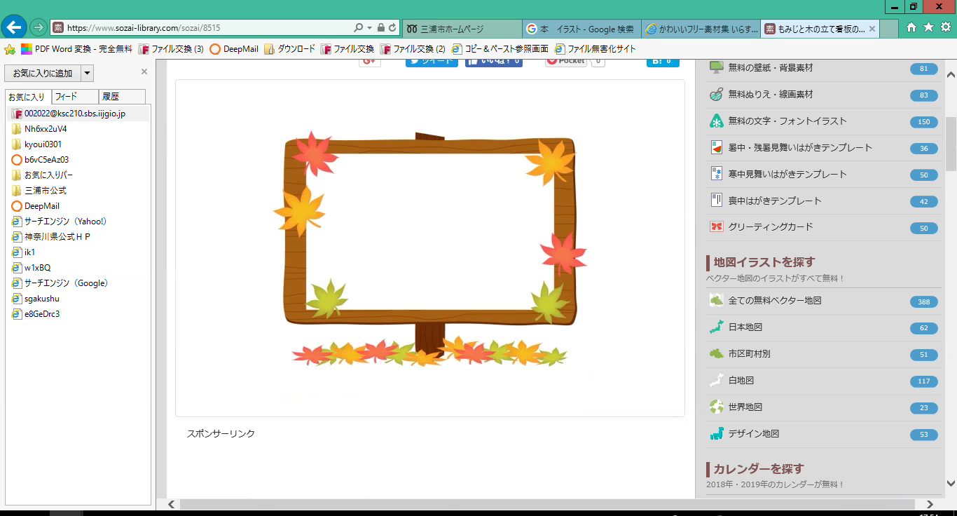

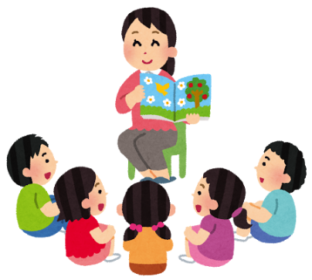 　　　　　　　　　 　　 お申し込み・お問い合わせ

三浦市市民部文化スポーツ課

０４６－８８２－１１１１（内線427）

　 　　　　　　 　　　　　　　　　　　受付時間8:30～17:00（土日祝日を除く）